Modul 12
Mail Server

TUJUAN PEMBELAJARAN
- Mahasiswa memahami prinsip Mail Server.
- Mahasiswa memahami kegunaan/manfaat Mail Server.
- Mahasiswa mampu melakukan installasi dan konfigurasi/setting Mail Server.

Dasar Teori
Anda ingin membuat user-user anda dapat saling berbagi informasi menggunakan fasilitas email. Untuk itu, anda sebagai administrator harus mengaktifkan Mail Server di Linux menggunakan Sendmail. Langkah pertama, anda harus memastikan user-user anda sudah memiliki Sendmail yang berfungsi sebagai Mail Transfer Agent. Konfigurasi dasar ini sudah dapat digunakan untuk saling berkirim email secara end-to-end dalam jaringan anda. Langkah berikutnya, untuk penggunaan yang lebih serius, anda akan membuat sebuah Mail Server yang terpusat menggunakan Sendmail. Semua email yang masuk maupun keluar dari/ke jaringan anda akan ditangani oleh Mail Server ini. Selanjutnya, anda diminta untuk mengatur beberapa konfigurasi Sendmail seperti hak akses dan alias.

Pada saat email dikirim melalui sendmail, email tersebut dikirim dari mail client untuk menuju mail server lalu masuk ke suatu antrian. Ketika email sudah berada panda puncak antrian, sendmail akan memerintahkan untuk mengirim email tersebut ke tujuan. Jika tidak dapat terhubung ke remote SMTP server, sendmail akan tetap menyimpannya ke dalam antrian dan akan mencoba untuk mengirimkannya kembali setiap beberapa jam. Ada banyak alasan mengapa suatu pesan email akan dimasukkan ke dalam antrian.

Jika salah satu dari kondisi di atas terjadi, seorang user butuh kepastian apakah emailnya dapat terkirim dengan sukses. Dengan membiarkan email masuk dalam antrian, maka sendmail akan dapat mengirimkannya kapan saja panda saat komputer sedang terhubung dengan internet. Untuk mengetahui email apa saja yang sedang ada dalam antrian dapat digunakan perintah mailq. Perintah mailq juga akan menuliskan mengapa suatu pesan email masih tetap berada dalam antrian. Jika terlalu banyak email yang berada dalam antrian, ini bisa berarti bahwa ada masalah panda jaringan komputernya. Anda dapat memastikan apakah sendmail sedang berjalan di komputer anda dengan cara konek ke TCP port 25

Local Mail Delivery
Sebelum suatu email datang ke komputer anda, ada beberapa langkah yang dikerjakan oleh sendmail sebelum seorang user diberi tanda bahwa email baru telah datang yaitu :

.forward file
Pada saat ada email masuk ke server file .forward adalah file pertama yang dicek. Jika ada, maka email tersebut akan dikirimkan ke semua alamat yang tertulis di dalamnya. Ini akan sangat membantu jika kita mempunya banyak alamat email atau kita sedang bepergian ke suatu tempat. Dengan menggunakan .forward, kita juga dapat menambahkan suatu program ke dalamnya, misalnya panda saat kita sedang bepergian dan ada email yang masuk, maka program yang ditulis .forward akan menyimpan email tersebut ke dalama mail box serta memberikan pesan kepada pengirim bahwa kita sedang bepergian selama beberapa hari sehingga tidak sempat membalas email denga n segera. Fasilitas ini sangat berguna dan dapat di atur sesuai dengan kebutuhan.

Procmail
Procmail digunakan untuk memproses email panda saat datang. Procmail dapat memfilter email-email yang masuk , atau dapat juga memasukkan semua email ke dalam folder tertentu yang kita inginkan. Dengan menggunakan procmail kita dapat membuang email-email yang masuk dalam kategori “junk-mail” langsung dihapus atau ditempatkan ke dalam thrash folder.

Tugas Pendahuluan
- Apa fungsi/kegunaan dari Mail Server ?
- Apa program RPM yang dibutuhkan untuk menginstall dan mengkonfigurasi Mail server ?
- Sebutkan macam-macam Mail Server
- Buat tabel perbandingan diantara Mail Server
- Sebutkan pengertian serta perbedaan antara mbox dan maildir

Percobaan
Mengaktifkan Konfigurasi Dasar Sendmail untuk LAN
Skenario :
Langkah pertama, anda harus memastikan bahwa paket sendmail sudah terinstal di komputer anda. Setelah itu, anda harus mengubah konfigurasi Sendmail supaya setiap host dalam LAN bisa saling berkirim email. Asumsi : DNS Server sudah berjalan dengan baik di LAN dengan nama domain pens.ac.id. Selain itu, anda harus mendaftarkan DNS Server dari setiap host yang ada di LAN kepada komputer yang menyediakan layanan DNS Server (dalam Labs ini, komputer yang menyediakan layanan DNS diasumsikan bernama master.pens.ac.id ) .
  - Langkah pertama, pastikan paket sendmail telah terinstal di setiap komputer yang menggunakan Linux
# rpm qa |grep sendmail
  - Pastikan paket sendmail-cf telah terinstal di setiap komputer tersebut dengan membuka menu Start>System Settings > Add/Remove Application. Pada bagian Mail Server, klik details. Pastikan paket sendmail-cf sudah terpilih. Jika belum, anda harus menginstalnya terlebih dulu.
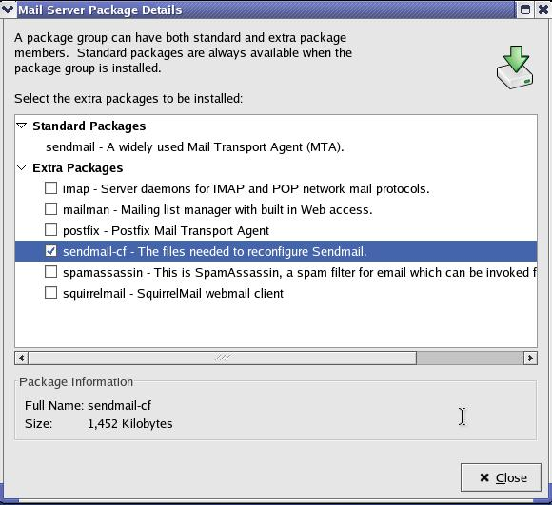
  - Langkah berikutnya anda harus menentukan komputer mana yang akan menjadi Relay Agent untuk seluruh host dalam jaringan anda. Dalam lab ini, yang menjadi Relay Agent adalah komputer master.pens.ac.id dengan nama alias mail.pens.ac.id. (Sesuaikan dengan kondisi nyata di lapangan)
  - Jika anda belum menambahkan alias mail.pens.ac.id, tambahkan lebih dulu seperti langkah
  - Jika anda belum menambahkan alias mail.pens.ac.id, tambahkan lebih dulu seperti langkah-langkah pada modul 8 DNS Server. Jika sudah, anda seharusnya melihat baris dibawah ini dalam file zone anda (file zone untuk labs adalah /var/named/pens.ac.id.zone)
mail IN CNAME master

  - Anda juga harus menambahkan baris dibawah ini ke dalam file zone DNS anda. Dalam Labs ini, file zone yang digunakan bernama /var/named/pens.ac.id.zone
@ IN MX 10 mail.pens.ac.id
Setelah 2 langkah diatas, file /var/named/pens.ac.id.zone akan terisi dengan 2 baris dibawah ini :
@ IN MX 10 mail.pens.ac.id
mail IN CNAME master
  - Untuk mengaktifkan fasilitas Sendmail agar dapat digunakan dalam LAN, anda harus mengubah beberapa entri di file /etc/mail/sendmail.mc.
  - Yang pertama, untuk SETIAP komputer Linux, anda harus menonaktifkkan baris dibawah ini dengan memberikan tanda komentar (dnl)
dnl DAEMON_OPTIONS('Port=smtp,Addr=127.0.0.1, Name=MTA')dnl
  - Selanjutnya, pada komputer yang telah anda pilih menjadi Relay Agent, yaitu master.pens.ac.id, anda juga harus menambahkan baris berikut ini
FEATURE(relay_entire_domain)dnl
  - Generate sebuah file /etc/mail/sendmail.cf baru menggunakan perintah m4. Sebelumnya, ada baiknya jika anda mem-backup file /etc/mail/sendmail.cf lama
# cp /etc/mail/sendmail.cf /etc/mail/sendmail.asli
# m4 /etc/mail/sendmail.mc > /etc/mail/sendmail.cf
  - Jika service sendmail anda sudah aktif, restart service Sendmail dengan perintah dibawah ini :
# service sendmail restart
  - Untuk menguji konfigurasi Sendmail, anda harus mendaftarkan user-user anda lebih dulu di Server Sendmail anda. Sebagai contoh, dalam LAN anda terdapat 2 host masing-masing bernama debian.ac.id dan ubuntu.pens.ac.id. Dalam host debian.pens.ac.id terdaftar user jono dan dalam host ubuntu.pens.ac.id terdaftar user joni
  - Di host debian.pens.ac.id, pastikan anda telah login menggunakan user jono
  - Buka terminal anda, dan ketikkan perintah mail
# mail joni@pens.ac.id (Tekan Enter)
Subject : Testing dengan perintah mail
Testing sendmail menggunakan mail command
Terima kasih
(Tekan Ctrl+D)
CC : (Tekan Enter)
  - Untuk melihat hasilnya, berpindahlah ke host ubuntu dan login menggunakan user joni.
  - Buka terminal anda dan gunakan perintah mail
# mail
Anda akan melihat daftar mail yang diterima oleh user joni. Mail ini disimpan dalam file bernama /var/spool/mail/joni. Untuk membaca isi mail, ketikkan nomor mail yang ingin dibaca (terletak di ujung kiri). Untuk mengetahui perintah lainnya, anda bisa mengetikkan perintah help.
  - Ketikkan perintah ‘x’ atau ‘q’ untuk kembali ko konsol.
  - Sampai disini, Sendmail sudah dapat berjalan dengan baik dalam LAN sehingga setiap host dalam LAN sudah dapat saling berkirim mail. Dalam kasus ini, masing-masing user harus terdaftar dalam salah satu host yang terdapat dalam LAN. Karena, seperti yang anda lihat, perintah mail diatas menggunakan host sebagai alamat tujuan. Dengan kata lain, mail yang dikirim ke seorang user akan langsung dikirimkan kepada host dimana user tersebut berada.
- Menggunakan Server Mail yang Terpusat
Skenario :
Anda telah menjalankan layanan sendmail, artinya anda sudah mengaktifkan protokol SMTP pada port 25 untuk menerima koneksi dari client. Sendmail diatas digunakan oleh client untuk mengirim email ke server lain. Dengan adanya SMTP, client dapat mengirim email, tetapi untuk menerima email atau mengambil email dari software client email menggunakan POP3, sedangkan IMAP digunakan oleh aplikasi email berbasis web. Sebagai langkah pertama, berpindahlah ke komputer yang sudah anda tentukan sebagai Relay Agent, dan login menggunakan user root.
  - Anda harus memastikan service pop3 akan hidup pada saat komputer dihidupkan. Buka menu Start > System Settings > Services. Aktifkan service ipop3.
  - Pastikan juga service xinetd sudah dipilih. Tutup jendela service configuration. Melalui window pop, pastikan anda menyimpan konfigurasi terakhir.
  - Edit file /etc/xinetd.d/ipop3 menggunakan salah satu editor. Ubah parameter berikut ini dari :
disable = yes
menjadi
disable = no

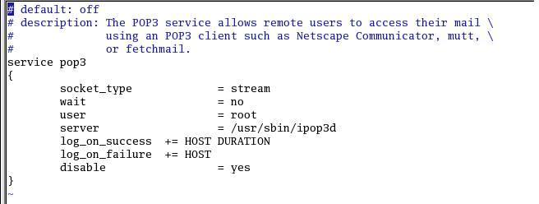
Pilihan diatas akan mengaktiffkan protokol POP di komputer Server Mail anda. Jika anda ingin mengaktifkan protokol IMAP, anda juga harus mengedit file /etc/xinetd.d/imap dengan cara yang sama.
  - Restart service xinetd
# service xinetd restart
  - Saat ini, SMTP dan POP 3 telah berjalan. Saatnya menggunakan layanan yang diberikan.
  - Berikut ini adalah langkah-langkah yang perlu dilakukan agar anda dapat memperoleh email dari server mail.pens.ac.id (alias dari master.pens.ac.id)
  - Jalankan Evolution dengan cara : Klik Start > Internet > Evolution Email. Karena baru pertama kali digunakan, anda akan mendapatkan ucapan Welcome pada jendela Evolution Setup Assistant. Klik Next.
  - Pada jendela berikutnya, masukka identitas user anda, misalnya
Full name : jono
Email address : jono@mail.pens.ac.id

Tekan Next
  - Jalankan Evolution dengan cara : Klik Start > Internet > Evolution Email. Karena baru pertama kali digunakan, anda akan mendapatkan ucapan Welcome pada jendela Evolution Setup Assistant. Klik Next.

Catatan :
User jono (dan user lainnya) HARUS sudah terdaftar dalam komputer mail.pens.ac.id. Jika belum anda bisa menambahkannya terlebih dahulu dengan cara yang sama seperti menambahkan user baru ke dalam computer linux anda, tanpa harus membuat home direktori untuk setiap user

  - Pada jendela berikutnya, pilih tipe server yang akan digunakan pada pilihan Server Tipe yaitu : POP. Pada isian Host isikan alamat server email anda, yaitu mail.pens.ac.id. Masukkan user name yang terdaftar pada server tersebut, misalnya jono. Biasanya username sama dengan alamat emailnya, tentunya tanpa nama domain. Pilih Authentication type pilih Password. Setiap kali koneksi ke server dilakukan, anda diminta memasukkan password. Anda dapat memudahkan pekerjaan tersebut dengan hanya memasukkan password satu kali dengan memberi tanda cek pada Remember this password. Klik Next.

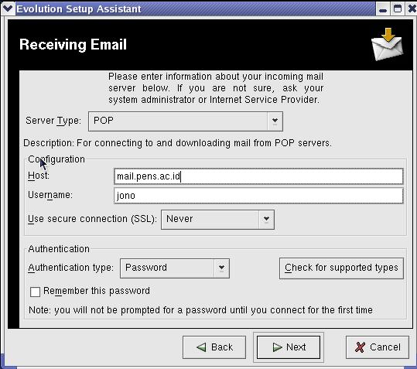

  - Pada jendela berikutnya, berikan tanda cek pada dual pelihan yang diberikan, jika anda ingin menggunakannya. Pertama, Automatically check for new email untuk memeriksa ada atau tidaknya email baru untuk anda di server setelah satuan waktu tertentu. Kedua adalah Leave message on server jika anda ingin agar email yang telah didownload oleh Evolution tetap ditinggalkan di server. Klik Next.
  - Pada jendela berikutnya, anda harus menentukan bagaimana email dikirim. Pada pilihan Server Type, pilih SMTP. Pada isian Host masukkan nama server yang akan digunakan yaitu : mail.pens.ac.id. Klik Next
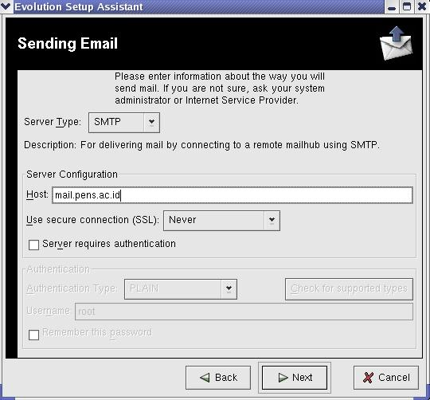

  - Pada jendela berikutnya, masukkan nama yang akan mewakili account yang akan dibuat. Nama ini akan tampil di dalam Evolution. Berikan tanda cek pada Make this my default account, jika anda ingin account ini menjadi account default di Evolution Mail. Klik Next.

  - Pilih Timezone yang akan digunakan, misalnya Jakarta/Asia. Klik Next, klik Finish. Account email anda telah terdaftar di Evolution. Semua email yang masuk berada pada folder Inbox. Klik item Inbox pada bagian kiri. Pada daftar email yang ditampilkan di sebelah kanan, klik salah satu email.

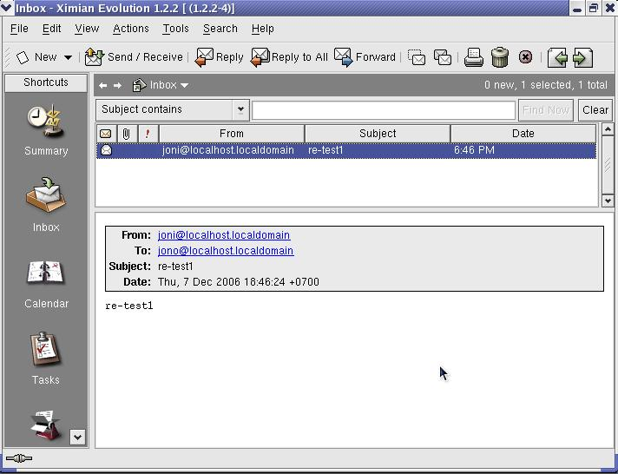

  - Sebagai simulasi, daftarkan nama rekan-rekan anda ke dalam Server mail lebih dulu, kemudian kirimkan email kepada beberapa user yang sudah terdaftar.
Mengatur Konfigurasi Lanjutan Sendmail
Skenario :
Setelah Sendmail berjalan dengan baik menggunakan konfigurasi dasar, anda akan melanjutkan ke tahap selanjutnya. Beberapa konfigurasi yang akan diatur antara lain adalah fasilitas Alias, dan Hak Akses.

- Langkah pertama, anda akan membuat aliases bagi beberapa user yang sudah terdaftar. Konsep ini sama dengan konsep yang digunakan dalam Mailing List. User cukup mengirim ke sebuah alamat email dan semua user yang sudah terdaftar ke alamat tersebut akan menerima email yang dikirimkan tersebut.
- Edit file /etc/aliases menggunakan editor kesayangan anda.
- Buat 3 buah user virtual dengan mana webmaster, info dan milis. Tambahkan entri-entri berikut ini dibagian paling bawah dari file aliases ini :
...
webmaster: ardian
info: ardian
milis: joni,jono,ardian
...
Asumsi : User ardian, abraham dan jono sudah ditambahkan ke dalam Server Mail

Entri diatas akan membuat sebuah alamat email bernama milis dengan 3 anggota yaitu user joni, jono dan ardian. Jika anda mengirimkan email ke alamat milis@mail.pens.ac.id , secara otomatis semua anggota milis tersebut akan menerima email tersebut. Demikian juga dengan alamat email webmaster@mail.pens.ac.id dan info@mail.pens.ac.id, secara otomatis akan dikirimkan ke user ardian.
- Jalankan perintah dibawah ini di terminal anda supaya Linux mengenali alias yang baru
# newaliases
- Restart service sendmail
# service sendmail restart
- Lakukan pengiriman email ke alamat-alamat diatas dan periksa hasilnya.
- Langkah kedua, anda akan membatasi akses terhadap host atau domain mana saja yang bisa mengakses Server Mail anda.
- Masukkan entri berikut ke dalam file /etc/mail/access
...
pens.ac.id RELAY
# pens.ac.id 501 Tidak diijinkan menggunakan server ini
# pens.ac.id REJECT
...
- Generate access.db menggunakan perintah dibawah ini
makemap hash access < access
- Restart service sendmail
# service sendmail restart
- Buka Evolution anda dan kirimkan sebuah email kepada salah satu user yang ada. Seharusnya user yang anda kirimi email masih dapat menerima email anda.
- Lakukan perubahan pada file /etc/mail/access sehingga menjadi seperti dibawah ini
...
# pens.ac.id RELAY
pens.ac.id 501 Tidak diijinkan menggunakan server ini
# pens.ac.id REJECT
...
- Jangan lupa untuk men-generate file access.db kembali dan me-restart service sendmail.
- Lakukan simulasi pengiriman email kembali. Bandingkan hasilnya dengan konfigurasi yang pertama !
- Terakhir, lakukan perubahan kembali pada /etc/mail/access sehingga menjadi seperti dibawah ini

...
# pens.ac.id RELAY
#pens.ac.id 501 Tidak diijinkan menggunakan server ini
pens.ac.id REJECT
...
- Jangan lupa untuk men-generate file access.db kembali dan me-restart service sendmail.
- Lakukan simulasi pengiriman email kembali. Bandingkan hasilnya dengan konfigurasi yang kedua !

Laporan Resmi
Hasil percobaan :
Judul Percobaan : Mail Server

FORMAT LAPORAN RESMI
Nama dan NRP mahasiswa

Dasar Teori :

Tugas Pendahuluan :

Daftar Pertanyaan
Berikan kesimpulan praktikum yang anda lakukan.
.

